BÖLÜM I DERS PLANI Aralık 2022
Dersin adı | TÜRKÇE
Sınıf | 5
Temanın Adı/Metnin Adı | DOĞA VE EVREN / Okland Adası
ANITTEPE  İzinsiz paylaşmayınız.  Konu | 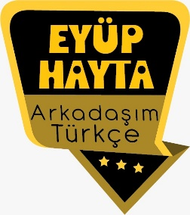  - Gerçek ve mecaz anlam  - Sözcükte anlam  - Yabancı kelimelere Türkçe karşılıklar  - Başlık  - Ana duygu  - Eş anlam  - Öznel ve nesnel yargılar  - Özet  - Karşılaştırma  - Görsel yorumlama  - Bilgilendirici metinlerin özellikleri  - Kök ve ek  - Geçiş ve bağlantı ifadeleri
Önerilen Süre | 40+40+40+40+40+40 (6 ders saati)

BÖLÜM II
Öğrenci Kazanımları /Hedef ve Davranışlar  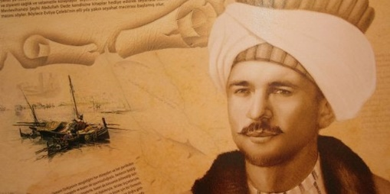  Dönemine göre iyi bir tahsil gören Evliya Çelebi, nazımla meşgul olmuş ve musikiyle uğraşmıştır. Girgin olup nerede kelam edeceğini bilen, hoş sohbet, aynı zamanda cesur bir seyyahtır. Birçok harbe katılmış, hatırı sayılır tehlikeler atlatmıştır.  Mizaçgır ve hayırsever olması, kendisini birçok tehlikeden kurtarmıştır. Hayatının son demlerinde bile içinde seyahat aşkı bulunduran Evliya Çelebi, gezmekten bıkmamış ve usanmamıştır. Vezirler arasındaki husumet ve rekabetten hasıl olan kırgınlıkları güzel bir şekilde idare ederek aralarını uzlaştırarak düzeltmeye çalışmıştır. Kendisi hiç evlenmemiş, elde ettiği tüm hediyeleri, para ve ganimet mallarını kız kardeşlerine vermiştir. | OKUMA  Akıcı Okuma  T.5.3.1. Noktalama işaretlerine dikkat ederek sesli ve sessiz okur.  T.5.3.2. Metni türün özelliklerine uygun biçimde okur.  T.5.3.4. Okuma stratejilerini kullanır.  Söz Varlığı  T.5.3.5. Bağlamdan yararlanarak bilmediği kelime ve kelime gruplarının anlamını tahmin eder.  T.5.3.10. Kökleri ve ekleri ayırt eder.  T.5.3.11. Yapım ekinin işlevlerini açıklar.  Yapım ekleri ezberletilmez, işlevleri sezdirilir. Kelime türetmenin mantığı kavratılır.  Anlama  T.5.3.12. Metin türlerini ayırt eder.  T.5.3.14. Metnin ana fikrini/ana duygusunu belirler.  T.5.3.19. Metinle ilgili sorulara cevap verir.  T.5.3.22. Görsellerle ilgili soruları cevaplar.  T.5.3.25. Medya metinlerini değerlendirir.  T.5.3.26. Metni oluşturan unsurlar arasındaki geçiş ve bağlantı ifadelerinin anlama olan katkısını değerlendirir.  T.5.3.31. Okudukları ile ilgili çıkarımlarda bulunur..  KONUŞMA  T.5.2.1. Hazırlıklı konuşma yapar.  T.5.2.2. Hazırlıksız konuşma yapar.  T.5.2.3. Konuşma stratejilerini uygular.  T.5.2.4. Konuşmalarında beden dilini etkili bir şekilde kullanır.  T.5.2.6. Konuşmalarında uygun geçiş ve bağlantı ifadelerini kullanır.  YAZMA  T.5.4.3. Hikâye edici metin yazar.  T.5.4.4. Yazma stratejilerini uygular.  T.5.4.6. Bir işin işlem basamaklarını planlar.  T.5.4.9. Yazdıklarını düzenler.  T.5.4.10. Yazdıklarını paylaşır.  T.5.4.13. Formları yönergelerine uygun doldurur  T.5.4.14. Kısa metinler yazar.  T.5.4.15. Yazdıklarının içeriğine uygun başlık belirler.
Ünite Kavramları ve Sembolleri/Davranış Örüntüsü | Gezi yazısı, Evliya Çelebi, keşif, gözlem…
Güvenlik Önlemleri (Varsa): | -
Öğretme-Öğrenme-Yöntem ve Teknikleri | Soru-cevap, anlatım, açıklamalı okuma ve dinleme, açıklayıcı anlatım, inceleme, uygulama
Kullanılan Eğitim Teknolojileri-Araç, Gereçler ve Kaynakça  * Öğretmen * Öğrenci | İmla kılavuzu, sözlük, deyimler ve atasözleri sözlüğü, EBA, gezilecek yerler ve Evliya Çelebi konulu videolar, dergi haberleri, gazete kupürleri…
• Dikkati Çekme  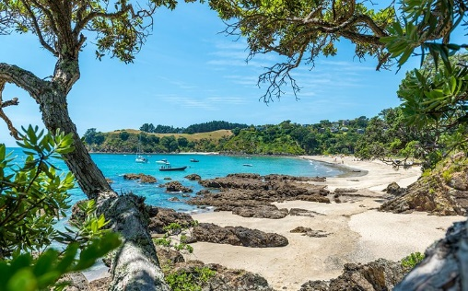 | - Gezip gördüğünüz yerle ilgili hazırladığınız konuşmanızı arkadaşlarınızla paylaşınız.  - Evliya Çelebi ve Seyahatname hakkında neler öğrendiniz? Arkadaşlarınıza anlatınız.  - Evliya Çelebi ve “Seyahatname” hakkında yaptığınız araştırma sonucu elde ettiğiniz bilgileri arkadaşlarınızla paylaşınız.  - Gezdiğiniz bir yerin tarihî ve doğal güzellikleri hakkında arkadaşlarınıza bilgi veriniz.  - Yaşanabilir bir şehir hangi özelliklere sahip olmalıdır?  - Ülkemizin en çok hangi şehrini gezmek isterdiniz? Neden?
• Güdüleme  Yeni Zelanda, dünyanın öbür ucunda bulunan, yeşil doğası ve modern mimarisiyle adından söz ettirmiş bir ülke. Okland, Yeni Zelanda’nın en önemli yerleşim yerlerinden biridir.  Okland, çevreye önem veren ve bunu yaptığı parklar ile modern mimari ile bütünleştirmeyi başarabilmiş insanların yaşam yeri. Avrupa’ya çok uzak olmasına rağmen modernliğin, ileri teknolojinin de kullanıldığı Güney Pasifik’te bir ideal yaşam alanının Yeni Zelanda’da bulunduğunu biliyoruz.  Bundan iki asır önce İngiliz rüzgarının estiği bu topraklar, bu günlerde yerli halk Maori ve göçmenlerin el ele vermesiyle cazibe merkezi haline gelen Okland, geçmişe verdiği değer ve gelenekleri yaşatmanın en iyi örneklerini sergiliyor. | Bu hafta 79.sayfadaki “OKLAND ADASI” adlı metni işleyeceğiz. Sevgili çocuklar, yüzlerce, binlerce kilometre uzaklara gitmek isteriz. Bazen içimizde diğer kültürlere merak ve kitaplarda öğrenemediğimiz bilgilerin peşine düşme isteği vardır. Kimi zaman macera tutkusu ile yanar tutuşuruz. Ya da kendini tanıma, yeni deneyimler edinme güdüsü düşüncelerimizi kemirir.  Çantaları toplayıp yola koyulmanın, keyifli seyahatler planlamanın, yeni tatlar denemek ve farklı kültürler keşfetmek gibi heyecanların ötesinde, insan bünyesine zihinsel ve de fiziksel birçok faydası olduğundan bahseden bir araştırmaya göre düzenli olarak seyahate çıkmak; kalp krizi riskini azaltıyor, stres seviyesini düşürüyor, depresyonu önlüyor, yaratıcılığı artırıyor, daha pozitif bir bakış açısı katıyor ve hatta insan ilişkilerinize bile yansıyor. Yine araştırmaya göre; seyahat severlerin %80’i en etkili yolculuğun aile ve arkadaşlarla yapılan olduğunu söylüyor. Beraber tatil yapmak aile bağlarını güçlendiriyor ve hafızada canlı, güzel hatıralar bolca yer ediyor.  Yepyeni yerler keşfetmenin, bugüne kadar duyup hayal ettiğiniz şeyleri tam da olması gereken yerde yaşamanın tadı paha biçilemez. Hep fotoğraflarda gördüğünüz o eşsiz manzaraları kendi gözlerinizle görmek ve hafızanıza kazımak ne güzel. Keşfedilecek bir sürü yer, yaşanacak birçok tecrübe var… Gözlerimizi ve kalbimizi daha da açmak, içinde yaşadığımız dünya hakkında daha çok şey öğrenmek için yola çıkarız çoğu zaman.
• Gözden Geçirme | Bu dersimizde Evliya Çelebi ve Seyahatname adlı eseri hakkında bilgi sahibi olacaksınız.
• Derse Geçiş
.
- Dikkati çekme sorusu sorulduktan sonra öğrencilerden metnin içeriğini tahmin etmeleri istenecek.

HAZIRLIK
On yedinci yüzyılda yaşamış, dünya ve Türk tarihinin en önemli gezgini olarak kabul edilen Evliya Çelebi, elli yılı aşkın bir süre ile gezip gördüğü yerleri kitaplaştırdığı Seyahatname adlı eseri ile nam salan bir Türk gezginidir.
Evliya Çelebi Seyahatnamesi Evliya Çelebi’nin elli yılı aşkın zamanda, Osmanlı toprakları üzerinde gezdiği yerleri kendi üslubu ile anlattığı 10 ciltten oluşan bir seyahatnamedir.
Seyahatname
Seyahatname, Evliya Çelebi tarafından 17. yüzyılda yazılmış olan çok ünlü bir gezi kitabıdır. 10 ciltten oluşur. Gerçekçi bir gözle izlenen olaylar, yalın ve duru, zaman zaman da fantastik bir anlatım içinde, halkın anlayacağı şekilde yazılmıştır.
Evliya Çelebi, eserinde gezip gördüğü yerleri kendi üslubu ile anlatmaktadır. Evliya Çelebi'nin 10 ciltlik Seyahatnamesi, bütün görmüş ve gezmiş olduğu memleketler hakkında oldukça önemli bilgiler içermektedir. Eser bu yönden Türk kültür tarihi ve gezi edebiyatı açısından önemli bir yere sahiptir.
Bu seyahatler tarihleri ve kitabındaki cilt numarası sırasıyla şunlardır:
1630 - İstanbul ve çevresi
1640 - Anadolu, Kafkaslar, Girit ve Azerbaycan
1640 - Suriye, Filistin, Ermenistan ve Rumeli
1655 - Doğu Anadolu, Irak, ve İran
1656 - Rusya ve Balkanlar
1663 - 1664 - Macaristan'da askeri seferler
1664 - Avusturya, Kırım, ve ikinci kez Kafkaslar
1667 - 1670 - Yunanistan ve ikinci kez Kırım ve ikinci kez Rumeli
1671 - Hac için Hicaz, Mekke ve Medine
1672 - Mısır ve Sudan

Öğrencilere sorulacak.
…
…
En çok hangi yerleri gezip görmek isterdiniz?

…
…

OKLAND ADASI
-Okland
-Evliya Çelebi kimdir?

İçerik videolarını aşağıdaki linkten indirebilirsiniz:

https://yadi.sk/d/5gYDp0l2pavI5A

- Metnin başlığı ve görselleri hakkında öğrenciler konuşturulacak.
- Metnin içeriği öğrenciler tarafından tahmin edilecek.(Metinde neler anlatılmış olabilir?)
- Ders kitabındaki görseller öğrenciler tarafından incelenecek ve öğrencilerin dikkati parça üzerine çekilecek.
- Parçanın başlığı hakkında öğrencilere soru sorulacak(Bu şiiride ne anlatılmış olabilir?)
- Güdüleme ve gözden geçirme bölümü söylenecek.
- Metin, öğretmen tarafından örnek olarak okunacak.
- Metin, öğrenciler tarafından sessiz olarak okunacak.
- Öğrenciler tarafından anlaşılmayan, anlamı bilinmeyen kelimeler metnin üzerine işaretlenecek

Tekne | Göçmen | Kalıntı | Restoran | Kaşkol
Dillere destan | Endüstri | Balkon | Galeri | Gezgin
Yelken | Yöre | Kıta | Batik | Dükkan
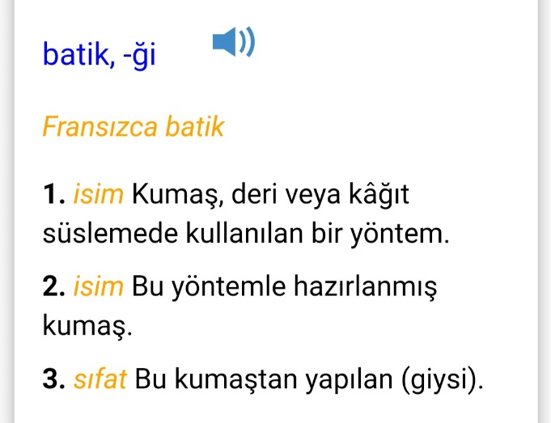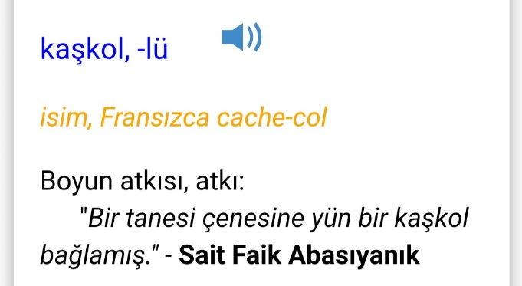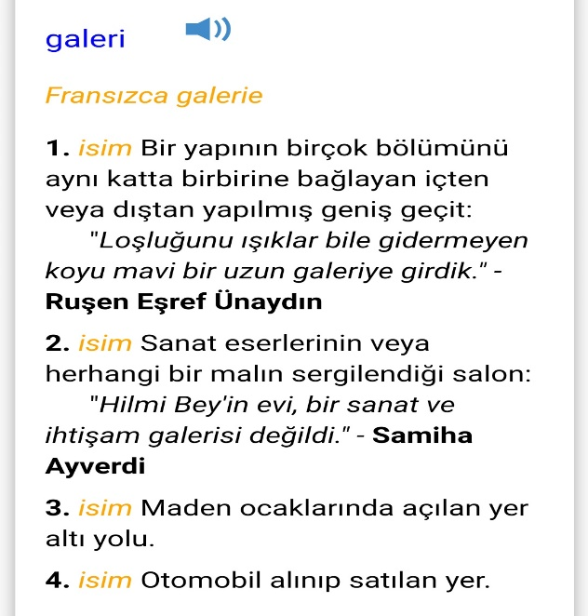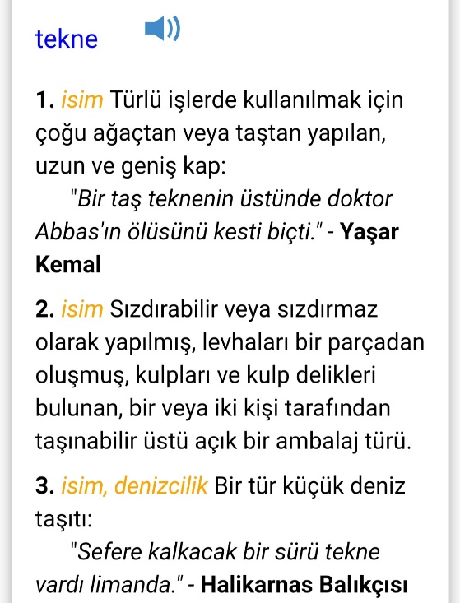

- Anlaşılmayan, anlamı bilinmeyen kelimelerin anlamı ilk önce sözcüğün gelişinden çıkarılmaya çalışılacak. Anlamı sözlükten bulunacak, öğrenciler tarafından önce tahtaya sonra kelime defterlerine yazılacak.
- Öğrencilere 5-8 kelimeden oluşan cümleler kurdurularak, bilinmeyen kelimeler anlamlandırılacak.
- Yanlış telaffuz edilen kelimeler birlikte düzeltilecek.

- 1.Etkinlik yapılacak.

Metin okunurken aklınıza gelen soruları not ediniz.
Cevap:
(örnek)
1) Okland niçin yelkenler kenti olarak anılıyor?
2) Okland, neden Yeni Zelanda’nın en önemli kentlerinden biridir?
3) Maoriler kimdir?
4) Okland’ta niçin giysiler pahalı?
b) Hazırladığınız soruları arkadaşlarınıza sorunuz.

- 2.Etkinlik yapılacak.

a) Metinde geçen bazı kelime ve kelime grupları ile anlamları verilmiştir. Kelime ve kelime gruplarını anlamlarıyla örnekteki gibi eşleştiriniz.
Cevap:
[4] ada | 1) Ham maddeleri işlemek, enerji kaynaklarını yaratmak için  kullanılan yöntemlerin ve araçların bütünü, işleyim.
[3] koy | 2) Oturduğu bölgede doğup büyüyen, ataları da orada yaşamış  olan.
[7] düşkün | 3) Denizin, gölün küçük girintiler biçiminde karaya doğru  sokulduğu bölümü.
[5] baş başa kalmak | 4) Dört tarafı suyla çevrili kara parçası.
[2] yerli | 5) Biriyle veya bir şeyle yalnız kalmak.
[1] endüstri | 6) Herkes tarafından bilinen, dilden dile gezen
[6] dillere destan | 7) Bir şeye kendini aşırı vermiş olan, çok bağlı, tutkun.
b) Yukarıdaki kelimeleri öğrendiğiniz anlamıyla birer cümlede kullanınız.
Cevap:
ada: Küçük bir kayığa binip adaya doğru yola çıktı.
koy: Koylara otel yapılıp doğanın katledilmesine karşıyız.
düşkün: Bilgisayar oyunlarına olan düşkünlüğü derslerini etkiliyor.
baş başa kalmak: Seninle baş başa kalıp aramızdaki sorunları çözmek istiyorum.
yerli: Bu ilçenin yerlileri geçimlerini çilek yetiştiriciliği ile sağlıyorlar.
endüstri: Vergi indirimi ile beraber otomobil endüstrisinde hareketlenmeler başladı.
dillere destan: Annemin gençken dillere destan bir güzelliği varmış.
- 3.Etkinlik yapılacak.

Cevap:
Okland Yeni Zellanda’nın en önemli kentlerinden biridir. Yelkenlerin kenti olarak anılır. Adadaki binalar asıllarına uygun olarak onarıldığından çok güzel görünür. Bu adada insanlar doğa ile iç içedir. Okland İngilizler tarafından Maori yerlilerinden satın alınmış, bir dönem başkentlik yapmıştır. Dünyanın birçok yerinden insanlar Okland’a çalışmak için geliyorlar. Kent sönmüş volkan tepelerinin üzerine kurulmuştur. Burada bir çok tarihsel kalıntılar vardır. Okland da sanat yaşamı da çok etkindir. Ticari yaşamı hareketlidir. Giysiler ve değerli taşlar çok pahalıdır. Turistik açıdan çok güzel bir adadır.

- 4.Etkinlik yapılacak.

Aşağıdaki soruları okuduğunuz metne göre cevaplayınız.
1) Okland kentinde yaşayan insanların genel özellikleri nelerdir?
Cevap: Doğaya düşkünler. Piknik yapmayı seviyorlar.
2) Yazar, insanların doğadan uzak kalmamalarını neye bağlıyor? Siz, yazarın bu düşüncesine katılıyor musunuz? Neden?
Cevap: Kentin her yerinde bulunan parklara bağlıyor. Yazarın bu düşüncesine katılıyorum. Her yerde park olması insanların doğadan uzak kalmamasını sağlar.
3) Okland’da sanat yaşamının çok etkin olmasının nedeni neler olabilir? Açıklayınız.
Cevap: Doğayla iç içe olan, ekonomik şartları iyi, huzur içinde yaşayabilen toplumlar sanata daha çok vakit ayırabilirler. Bu nedenle sanat yaşamı çok etkin olabilir.
4) Kendi çevrenizdeki alışveriş merkezlerini ve pazar yerlerini metindeki yerlerle karşılaştırınız. Bu yerlerin benzer ve farklı yönlerini belirtiniz.
Cevap: (örnek) Bizim pazar yerlerimizde de el işleri sergilenir. Fakat bu el işleri daha çok çeyizlik dantel, örme kazak türü el işlerinden oluşur. Genel olarak gıda satışı daha fazladır.
5) Başka ülkelerdeki insanların yaşantılarını ve dillerini merak ediyor musunuz? Neden?
Cevap: (örnek) Ediyorum. Dünya sadece bizim ülkemizden ibaret değil. Başka toplumların yaşamlarını, kültürlerini bilmek, kendi ülkemizin gelişimine de katkı sağlayabilir.
6) Kültürler arası iletişimin sağlanmasında yabancı dil bilmenin önemli olduğunu düşünüyor musunuz? Açıklayınız.
Cevap: (örnek) Önemlidir. Kültürleri iyi tanımak için sağlıklı bir iletişim çok önemlidir. Ortak bir dil konuşulmazsa sağlıklı bir iletişim olmaz.
- 5.Etkinlik yapılacak.

“Kent içinde adım başı park bulunuyor. Ada zaten başlı başına park. Ama yine de beton binaların soğukluğunu kırmak için yerleşim alanlarının çevresi, hep park olarak düzenlenmiş.”
a) Okuduğunuz metinden alınan yukarıdaki bölümde altı çizili sözle anlatılmak istenen nedir?
Cevap: Binaların kötü görünümlerinden dolayı insanların duyduğu rahatsızlığı biraz da olsa hafifletmek.
b) Buna benzer sözlerin anlatıma olan katkılarını açıklayınız.
Cevap: Buna benzer sözler anlatımı ilgi çekici hale getirir, canlı kılar, kalıcı yapar, sıradanlıktan kurtarır.

- 6.Etkinlik yapılacak.

Aşağıdaki paragrafı koyu renkle yazılan kelimelere dikkat ederek okuyunuz.
“Rehber, bu kadar derin bir koy görüp görmediğimizi soruyor. Ben hemen Haliç’i anımsıyorum. Ancak bu koyun karaya sokuluşu Haliç’ten çok farklı. Hem daha derin hem de kıyılar dantel gibi oyulmuş. Öyle ki kimi yerde şaşırtıcı kıvrımlar yaparak daralıyor.”
Koyu renkle yazılan kelimeler, cümleler arası geçişte cümleye nasıl bir özellik katmıştır? Anlamda ne gibi farklılıklar oluşturmuştur? Açıklayınız.
Cevap: Düşüncenin yönünü değiştirmiş, düşüncelere açıklık getirmek için geçiş sağlamışlardır.

- 7.Etkinlik yapılacak.

a) Okuduğunuz metinden alınan aşağıdaki cümlelerden kişisel görüş bildirenlerin başına “X” işareti koyunuz.
Cevap:
(X) Anlaşılan, insanlar bir an bile doğadan uzak kalamıyor.
( ) Her bahçede ızgara için ocak bulunuyor.
(X) Her birinde sanki demirden çiçekler açmış.
( ) Burada kişi başına düşen tekne, dünya ortalamasının çok üstünde.
(X) Çok güzel bir ada.
( ) Okland, 1842 ile 1865 yılları arasında, İngiliz kolonisinin başkentiydi.
b) Okuduğunuz metinden kişisel görüş bildiren (öznel) üç cümle yazınız.
Cevap:
1- Denizin temizliği, koyların güzelliği dillere destan.
2- Bu hedefe giderken fazla zorlandıkları söylenemez.
3- Devan Port (Divın Port) kıyısındaki kafeler, deniz ürünleri satılan restoranlar görülmeye değer.
- 8.Etkinlik yapılacak.

Aşağıdaki kelimelerin köklerini bulup yazınız.
Cevap:
KELİME | KÖKÜ
huzurlu | huzur
tepelerinin | tepe
kurulmuş | kur-
çeşitliliği | çeşit
zenginlikte | zengin
yerli | yer
gezginler | gez-
adada | ada
- 9.Etkinlik yapılacak.

a) Aşağıdaki kelimeleri kullanarak bir konuşma yapınız.
gezi – kültürel farkındalık – yabancı dil – iletişim
(örnek)
Cevap:
Sevgili arkadaşlar.
Dünya sadece ülkemizden ibaret değildir. Fırsat buldukça farklı ülkelere geziler düzenleyip, farklı kültürleri tanımamız gerekir. Çünkü bu kültürleri ne kadar iyi tanırsak, kendi kültürümüzün gelişimine de o kadar katkı sağlayabiliriz. Kültürel farkındalık içerisinde toplumların olumlu kültürel yanlarını kendi kültürümüz için değerlendirebiliriz.
Bunun için yabancı dil bilmemiz çok önemli. Gezdiğimiz ülkelerin kültürlerini öğrenebilmek, kişilerle sağlıklı bir iletişim kurabilmek için mutlaka bir yabancı dil bilmemiz gerekiyor. Yoksa yaptığımız geziler sadece gezip görmek, fotoğraf çekmekten ibaret kalır.
Ülkemizin gelişimi sadece çok çalışmamıza bağlı değildir. Tüm dünyayı takip etmemiz, gelişmelerden, kültürel yaşamlardan ilham almamız da gerekir. Çok okuyan mı bilir, çok gezen mi sorusuna takılıp kalmayalım; her ikisini de yapalım.
Beni dinlediğiniz için teşekkür ederim.
b) Yaptığınız konuşmayı aşağıdaki forma göre değerlendiriniz.
Konuşmanıza göre değerlendirmenizi siz yapabilirsiniz.

- 10.Etkinlik yapılacak.

Gezip gördüğünüz yeri tanıtan bir yazı yazınız. Bu yazınız için nasıl bir sıra izleyeceğiniz aşağıda verilmiştir. Bu bölümleri doldurarak yazınızın taslağını da oluşturmuş olursunuz.
Nereyi tanıtacağım? ………………………………………………………………………………………………..
Tanıtacağım yerin hangi özelliklerini vereceğim? ……………………………………………………..
……………………………………………………………………………………………………………………………………….
Giriş bölümümde neler anlatacağım? ……………………………………………………………………….
……………………………………………………………………………………………………………………………………….
Gelişme bölümümde neler anlatacağım? ………………………………………………………………….
……………………………………………………………………………………………………………………………………….
Sonuç bölümümde neler anlatacağım? ……………………………………………………………………..
……………………………………………………………………………………………………………………………………….
Başlığım ne olabilir?

Diğer metnin hazırlık etkinliği verilecek.
(Deprem sırasında yapılması gerekenler nelerdir?)

BÖLÜM III
Ölçme-Değerlendirme
• Bireysel öğrenme etkinliklerine yönelik Ölçme-Değerlendirme  • Grupla öğrenme etkinliklerine yönelik Ölçme-Değerlendirme  • Öğrenme güçlüğü olan öğrenciler ve ileri düzeyde öğrenme hızında olan öğrenciler için ek Ölçme-Değerlendirme etkinlikleri | - Neden gezip görme isteği duyarız?  - Ülkemizin nerelerini görmek isterdiniz?  - Çok okuyan mı bilir, çok gezen mi?  - Aşağıdaki sözcüklerden hangisi köktür?  A) Dutluk  B) Yurttaş  C) Yavrucak  D) Balık
Dersin Diğer Derslerle İlişkisi | Okurken sesli okuma kurallarına, yazarken imla ve noktalamaya diğer derslerde de dikkat etmeleri sağlanır.

BÖLÜM IV
Plânın Uygulanmasına İlişkin Açıklamalar

Türkçe Öğretmeni tunghay@gmail.com

Okul Müdürü
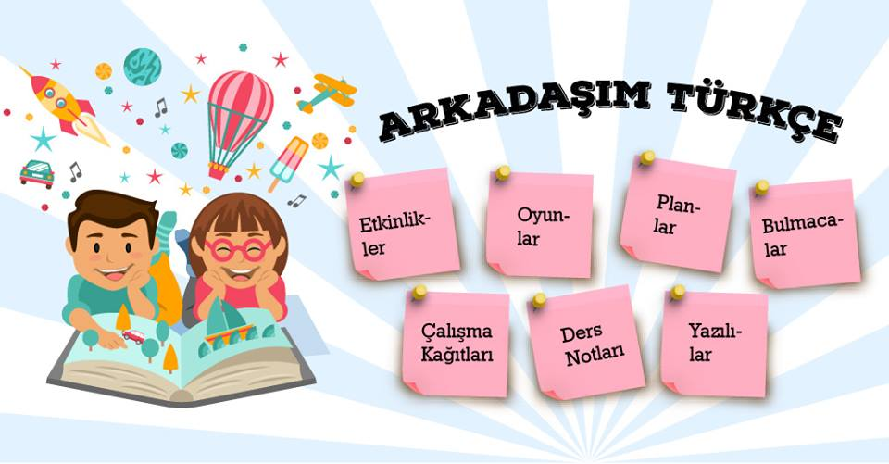

Gerçekten de Türkiye’nin her bölgesi gibi Gaziantep’te mükemmel bir şehir. Bu şehre geldiğiniz zaman yapabileceğiniz o kadar şey var ki, hangisini yapabileceğinize karar veremeden saatin gece olduğunun farkına bile varmazsınız. Peki Gaziantep’te neler yaptım.
Öncelikle şehrin ortasında onlarca otelden birinde konakladım. Ve ardından sabah vaktinde burada gelenekselleşmiş olan Beyran kahvaltısını yaptım. Beydan, bir çeşit etli ve pilavlı çorba olarak da düşünebileceğiniz bir yemek. Bunu kahvaltıda tüketmek enerji vermekle birlikte daha lezzetli olduğu için biz de sabah yedik.
Beyrandan sonra sırada katmer var. Mükemmel bir katmeri tek başınıza yemenizi tavsiye ederiz. Çünkü bir daha bu kadar lezzetli bir katmeri başka yerde bulamayabilirsiniz.
Ve sırada Kemikli Bedesten, Zincirli Bedesten ve Hanlar , Hamamlar derken, kale vardı. Görkemli ve harika görüntüsü ile Gaziantep Kalesine gittik. Ama kale maalesef restorasyonda imiş ve biz de sadece yan kısmı müze olan bölgeye girebildik. Ama inanın burası bile gezilmeye değer harika bir yerdi. Ve Kurtuluş Savaşının bir çok simgesini burada görebilirsiniz.
Mükemmel bir yer Gaziantep ve Gaziantep kalesi, en yakın zamanda siz de kesinlikle buraları gezmelisiniz.

EVLİYA ÇELEBİ
Türk ve dünya tarihinin en büyük gezgini ve en büyük seyahat kitabının yazarı olan Evliya Çelebi 25 Mart 1611 tarihinde İstanbul’da doğmuştur. Ataları Kütahyalı olan yazarın babası Saray-ı Âmire’nin kuyumcubaşısı Derviş Mehmed Zıllî Efendi’dir. Annesi Abaza’dır ve yakın dostluğunu kazanacağı Sadrazam Melek Ahmed Paşa’nın akrabasıdır. Dedelerinin, Türklerin büyük velisi Hoca Ahmed Yesevi’ye ulaştığım eserinde yazar.
Evliya Çelebi, babasının Sarayda nüfuzlu kişilerden ve zamanın tanınmış şahsiyetlerinden olması dolayısıyla önemli hocalarından eğitim almıştır. Şeyhülislam Hamid Efendi Medresesi’nde 7 yıl okumuş, Müderris Ahfeş Efendi’den ders almış, musıkî eğitimini Derviş Ömer Efendi’den alarak iyi bir musiki bilgisine sahip olmuştur. Sa’dîzade Dârülkurrası’nda okuyarak hafız olmuştur. Sultan IV. Murad’ın emriyle alındığı Saray’da 2 yıl kalmış ve burada da eğitimine devam ederek hat ve musiki dersleri almıştır.
Evliya Çelebi, iyi bin eğitim almanın yanı sıra zamanının geçerli yabancı dilleri olan Arapça ve Farsçayı öğrendikten sonra babasının komşusu kuyumcu Simyon’dan Rumca öğrenmiş, bir miktar da Latince dersi görmüştür.
Yazarımız hiç evlenmemiştir. Ömrünü bekâr olarak geçirmiştir. Kendi ifadesiyle sakalı ve bıyığı olmayan, devamlı tıraş olan bir çelebidir.
Gezmeye düşkünlüğü dolayısıyla, gezmek için her sebepten yararlanmış ve bütün ömrü boyunca gezmiştir. Seyahatname boyunca defalarca ifade ettiği üzere, Rum, Arap ve Acem’de, İsveç, Leh ve Çek’te, 7 iklim ve 18 padişahlık yeri 51 yıl boyunca gezip dolaşmıştır. Bütün bu gezdiği coğrafyada 147 dilden kelimeler toplamıştır.
Evliya Çelebi’nin bugün Topkapı Sarayı Müzesi Kütüphanesi’nde bulunan ve özgün metni 4.000 sayfa tutan 10 ciltlik seyahatnamesinden başka Şakaname diye bir eserinin olduğunu da bize haber vermektedir. Ancak bugüne kadar izine rastlanmamıştır. Evliya Çelebi’nin hayatına dair bildiklerimizin tamamı kendi anlattıklarıdır. 51 yıllık gezi hayatı boyunca devamlı not tutmuş, nerelere gittiğini, ne yaptığım, kimlerle görüştüğünü uzun uzun yazmıştır. Hangi tarihte ve nerede öldüğü kesin olarak tespit edilememiştir. Ancak, yalnızlık köşesine çekildiği Mısır’da 1685 tarihinden sonra öldüğü tahmin edilmektedir.

